再興中學102學年度生命教育優良出版品心得寫作徵文比賽校內初選頒獎102.10.4
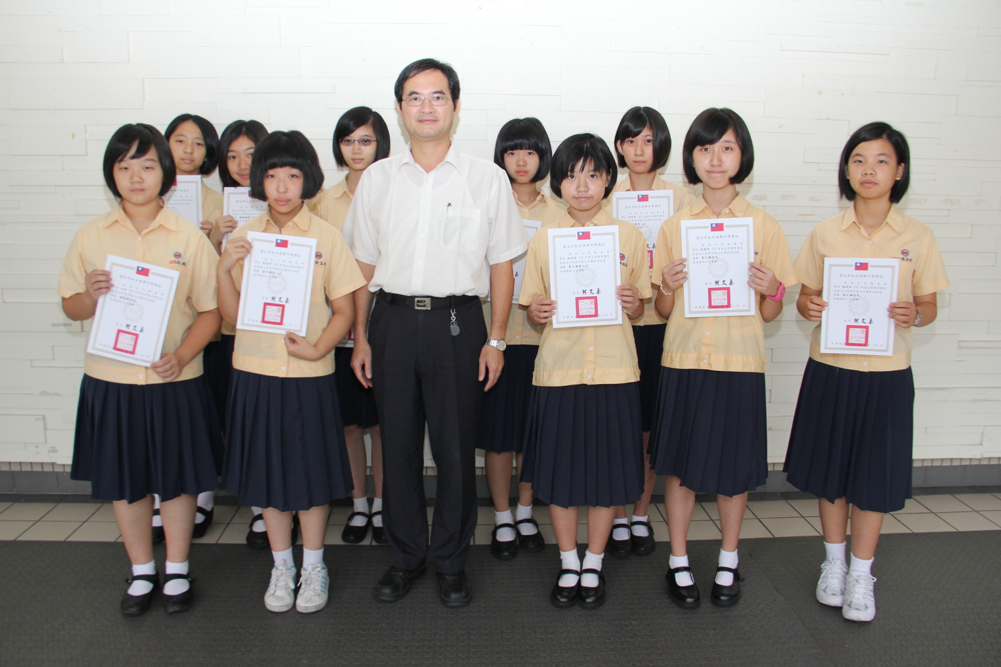
說明：讀物類─九儉饒欣侑《第一名》、九溫呂可名《第二名》、九義蔡佩璇《第三名》、九溫左珉、八孝郭奕均《佳作》。
影片類─八和張家寧《第一名》、九義倪語彤《第二名》、七和林妤庭《第三名》、七義彭楷婷、九良陳彥珍《佳作》。

